臺北市樂樂安全棒球錦標賽規則

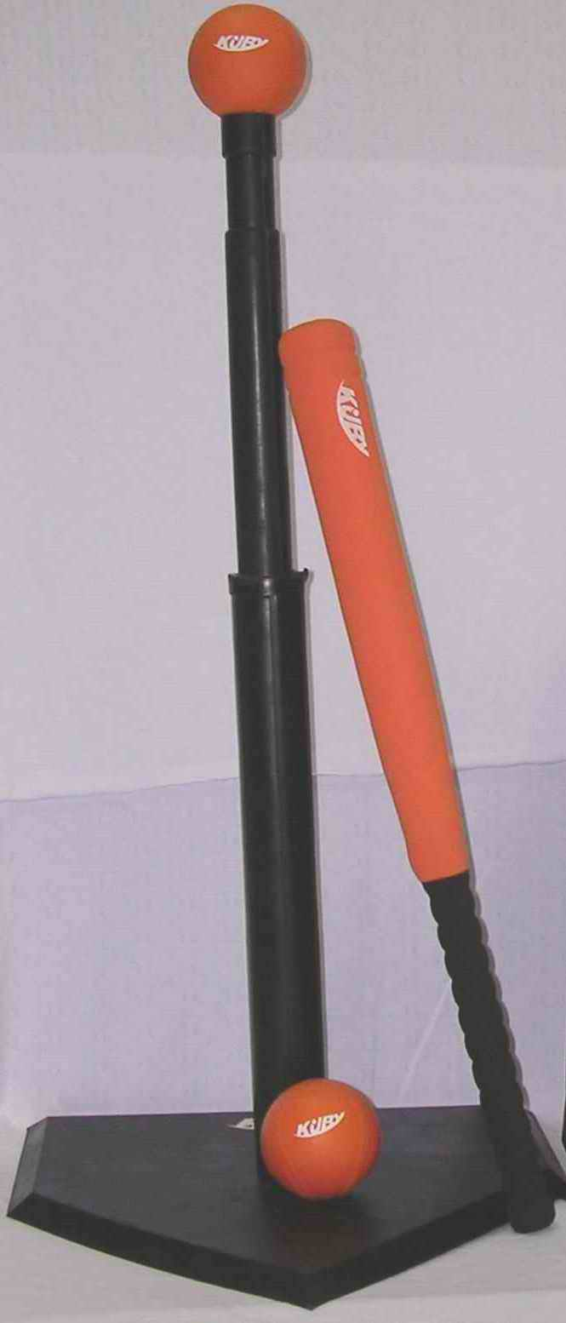
- 器材(採用HBA樂樂安全棒球器材)：
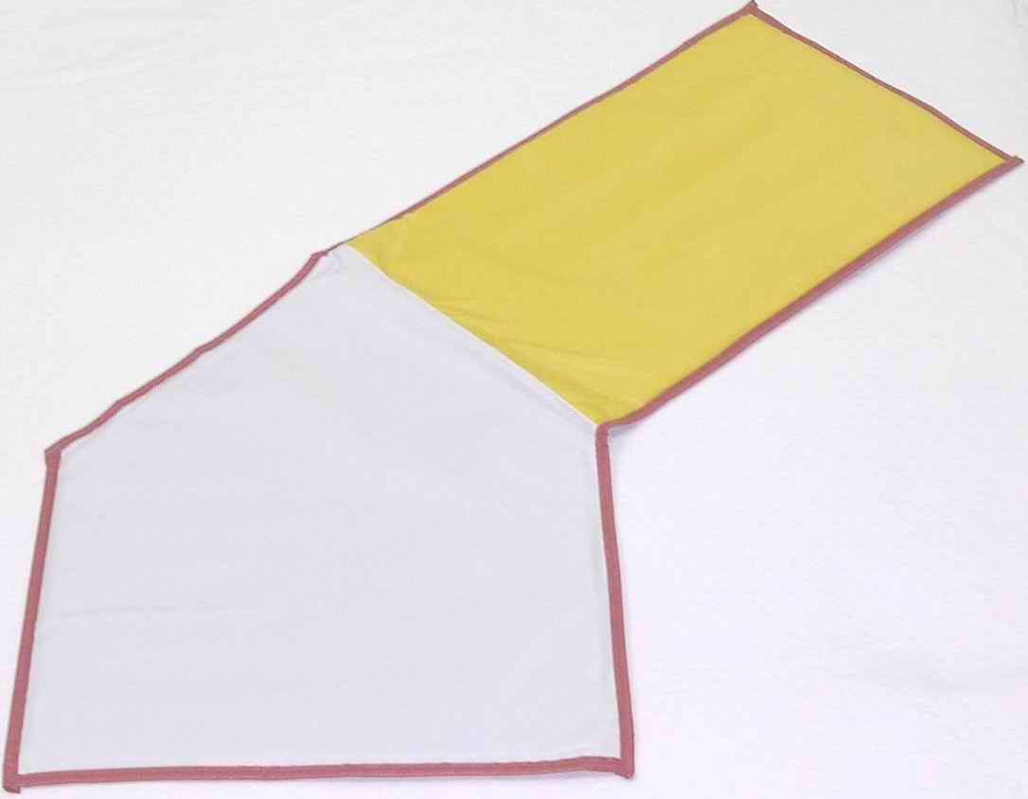
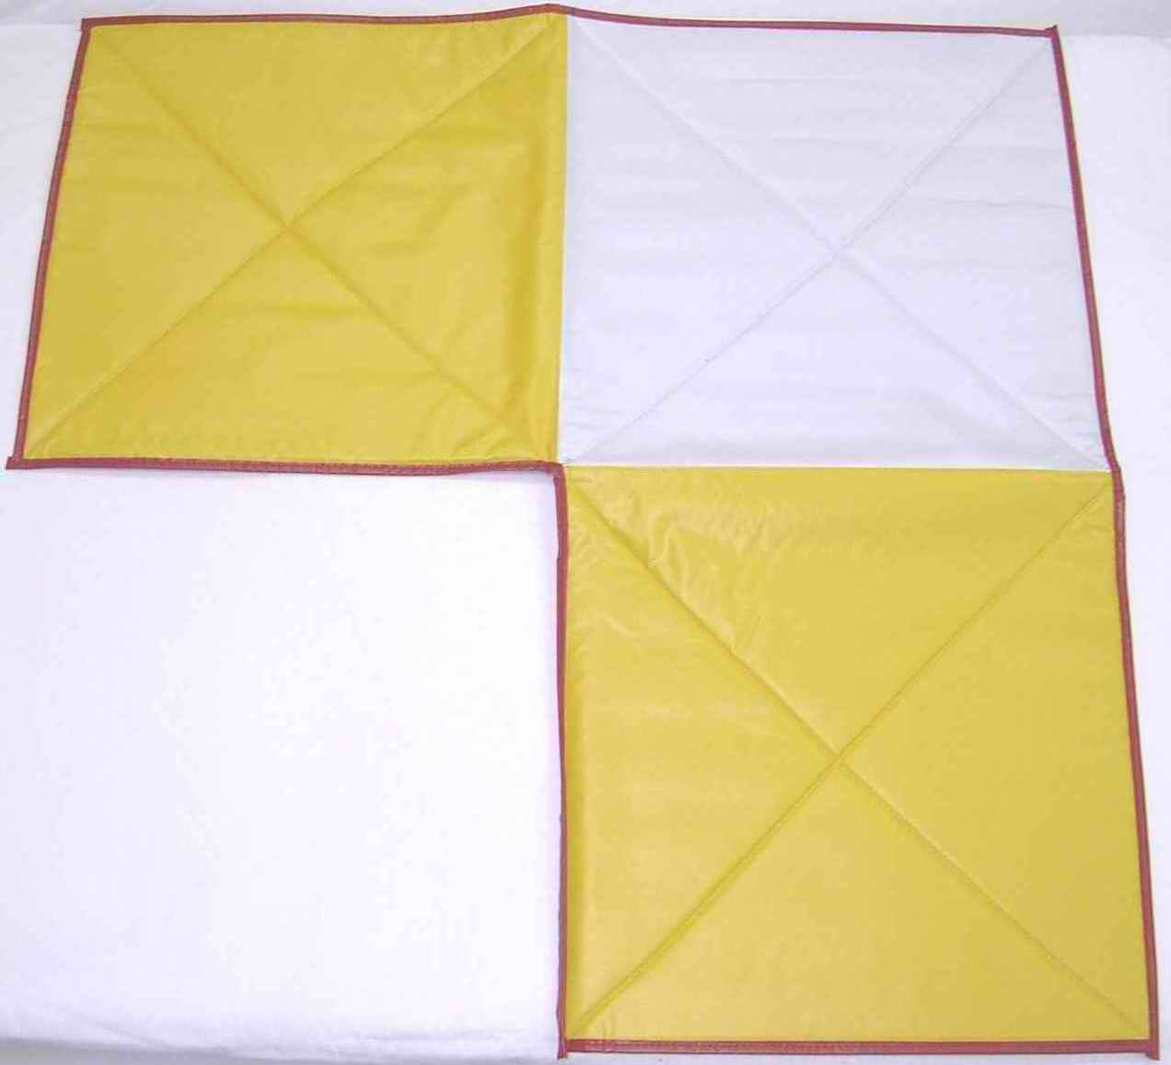
- 安全棒球、球棒、打擊座
- 本壘板。
- 壘包

註:以上比賽器材統一由大會提供。 (一) (二) (三)
- 場地：(各區預賽因考量各承辦學校場地因素，壘距為15m)
賽別 | 壘距 | 全壘打距 | 本壘至二壘距 | 界外線 | 本壘前界外區
總決賽 | 17m | 45m | 24.04m | 5m | 5m
各區域賽 | 15m | 無 | 21.21m | 5m | 5m
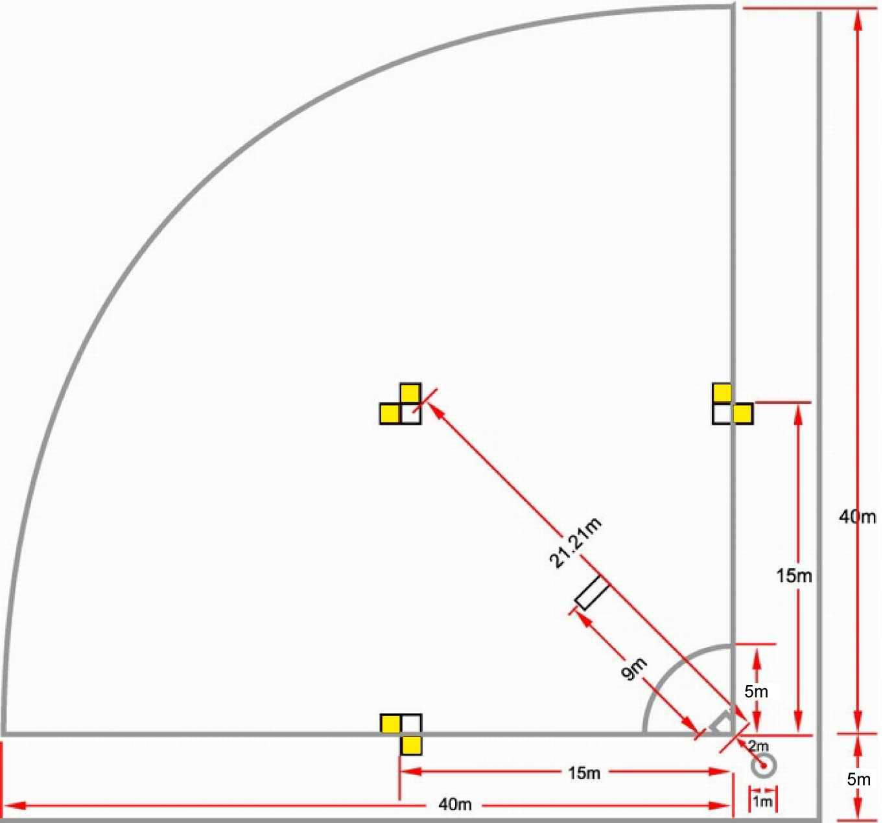
註：捕手區為本壘板起點向後2公尺為圓心畫直徑1公尺圓。

45m
24.04m
17m

10m

17m
45m
- 規則：
(一)、守隊規則：
1. 在擊球員尚未擊到球之前，所有守備員不可超越投手板趨前防守。
2. 捕手須等待擊球員擊球後才可趨前防守，並應從擊球員之左側往前防守，若
往右(前)阻礙擊球員進壘時則判死球，擊球員安全至可到達之壘。
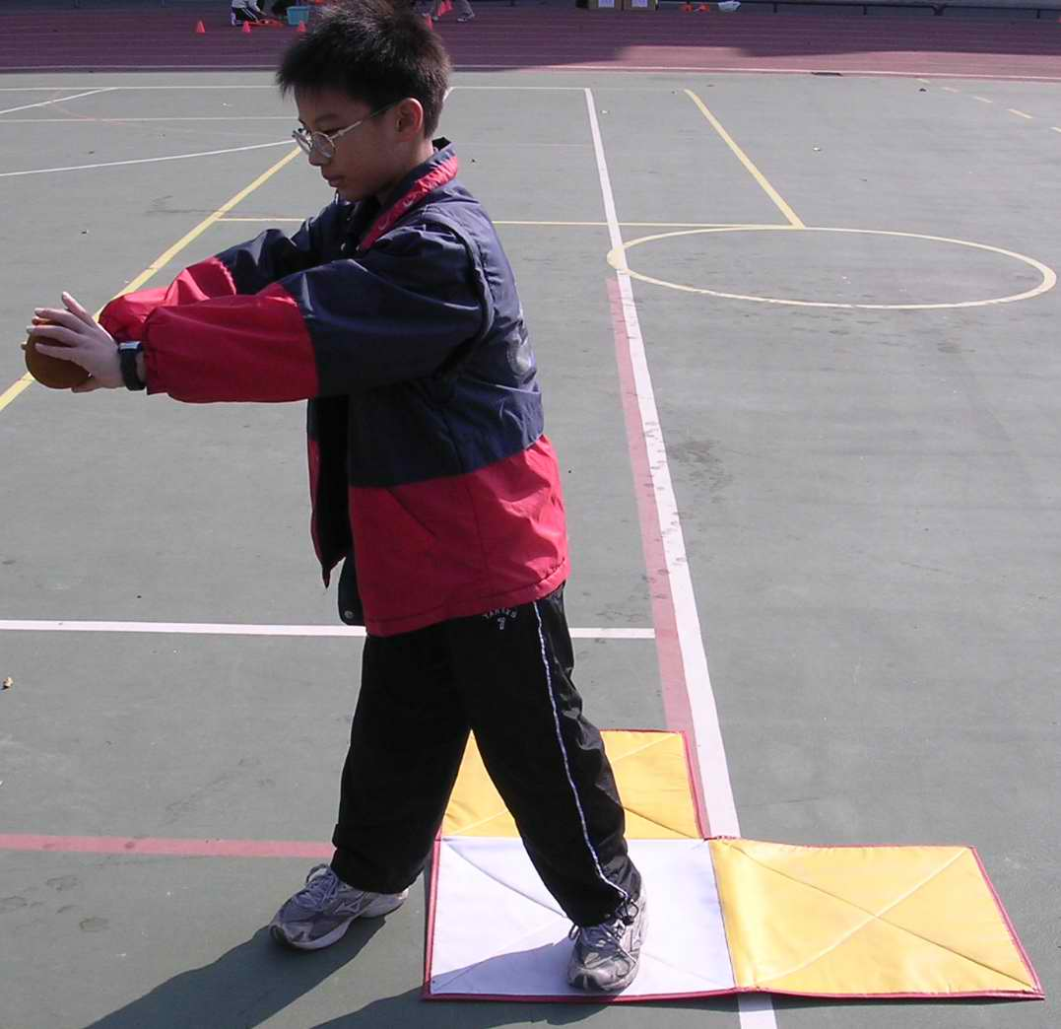
- 守隊球員一律踩白色壘板，並用手接球防守，不可使用手套等用具接球。
- 發生守備阻礙時，判跑壘員安全至可到達之壘。
防守者踩白色壘包
- 傳球至無效區(死球區)，壘上跑壘員依所佔壘保送推進兩個壘包。
- 守隊一律以傳球封殺跑壘員，觸殺無效。
(二)、攻隊規定：
1. 擊球員擊球後不得有撿球行為，第一次警告並計好球一個，第二次即判出局。
2. 攻隊須踏黃色壘包，連續進壘時除外。
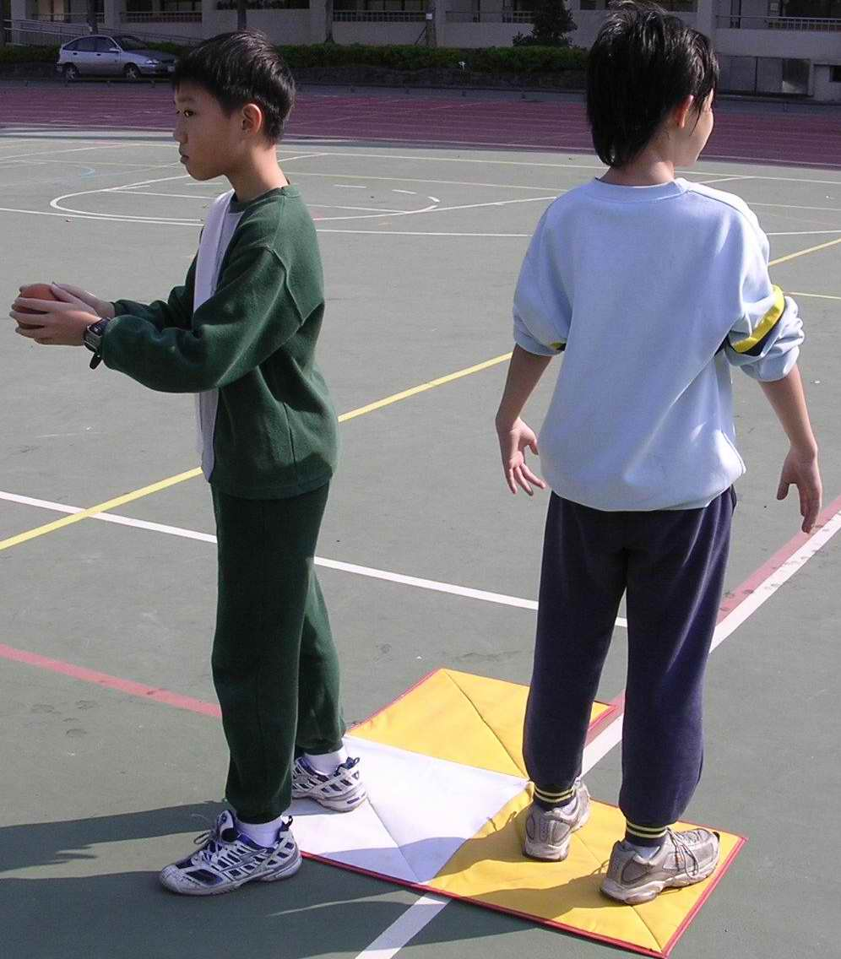
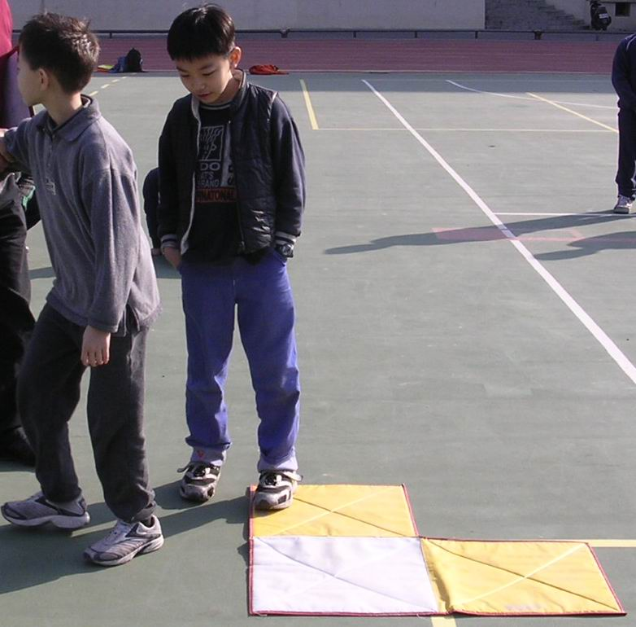

跑壘員上壘後移至
另一側黃色壘包
跑壘員踩黃色壘包

- 擊球員上場，於裁判吹哨後需立即打擊，不可有試揮棒、助跑或移動腳步等行為，違者計好球一個。
- 擊球員必須以雙手強力擊球，不可輕揮、觸擊，或用單手打擊；違者第一次警告並判好球。第二次則判擊球員出局且壘上跑者退回至原有壘位。
- 二好球後若擊球員擊出界外球、擦棒球、砍擊、觸擊、揮空棒、試揮棒、則判三好球出局。
- 擊球員不得有甩棒行為，違者判出局。
- 跑壘者必須在擊球員擊球後才可離壘，並不得盜壘、滑壘或超越前位跑壘員，違者判出局。
- 跑壘員可衝過任何壘包(包括二、三壘)，若企圖連續進壘(三、四步之自然性離壘不在此限)時，則採強迫進壘，如守隊傳球比跑壘員快時，則判跑壘員出局；唯次壘已有跑壘員，則後位跑壘員可返回原壘，但若守隊回傳較快時，則判跑壘員出局。
- 擊球員擊出飛球(平飛、高飛)為比賽進行中，跑壘員可負險進壘，若飛球直接被守隊接住，則跑壘員應快速返回原壘；跑壘員亦可踏在壘上準備，當守隊接觸飛球同時跑往次壘，但不管跑壘員進壘或返壘，守隊均可傳球採取守備行為來封殺跑壘員。
- 發生攻隊妨礙守備時，判跑壘員出局。
(三)、得分與出局：
1. 三好球判出局，三出局攻守交換。
2. 順向進壘踏過一、二、三、本壘得一分，逆向回壘亦應踏本、三、二、一壘，
跑壘員若是空過壘，經守隊向裁判申訴成立，則判跑壘員出局或得分不算。
3. 若有二位跑壘員在同一壘包上，守隊亦持球踩住該壘，判後位跑員出局。
4. 後位跑壘員超越前位跑壘員時，判後位跑壘員出局。
5. 無人出局或一出局，跑壘員攻佔一、二壘或滿壘情況下，擊球員擊出高飛球，又裁判已明確判定為內野高飛球時，則擊球員出局，此為比賽進行中;若守隊未碰觸該球而球又滾出、或直接落在界外區，則內野高飛球不成立，判界外球，擊球員不出局，若此為第三好球則判擊球員出局。
6. 若第三出局者為封殺(刺殺)行為時，則前位跑壘員得分不算：
    - 擊球員於一壘前被刺殺出局
    - 一壘跑壘員被封殺於二壘
    - 一二壘跑壘員被封殺於二壘或三壘
- 發現錯位打席時，依當時球數立即替換;但已完成擊球後，且次位擊球員尚未
擊球前，則判正位擊球員出局，壘上跑壘員安全返回原壘;若次位擊球員已經
擊球則比賽繼續，但應維持原來之打擊順序。
- 比賽判定：
1. 比賽採九人制，不論攻守或更換，均須至少維持一位女隊員在場。
2. 在不影響打擊順序時，任何被換退場之球員均可再上場比賽，唯女隊員更換為男隊員時，仍須保持一位女隊員在場上，否則不可更換。
3. 採7局40分鐘制，比賽時間終了，即以已完成局數之分數結果判定勝負。，比賽前兩隊隊長猜拳決定攻守，平手時延長局數至分出勝負。比數差距過大，四局差距15分，五局差距10分，則可裁定提前結束比賽。
4. 比賽進行中 球隊可有二次暫停權利，更換選手不計。
5. 遇天候狀況或不可抗力之因素而無法繼續比賽時，「一局尚未完成-取消擇期重賽」，「滿一局未滿四局-保留已賽成績順延接續再賽」、「四局(含以上)，則立即裁定勝負比賽提前結束」。
6. 各區預賽為考量各承辦學校場地因素，無全壘打制，比賽最多為二壘打，總
決賽則有全壘打制。

(五)禮儀:
1. 比賽前請在本壘板前列隊，敬禮、握手問好。
2. 比賽中可為己隊(他隊)加油，不得向他隊(己隊)喝倒采。
3. 比賽後請在本壘板列隊致意，互相道謝比賽圓滿。
4. 整理選手席後儘速離開，以利下一場比賽球隊進駐。
5. 比賽中如有任何疑慮請由一名教練向主審裁判反應，態度敬請良好，否則不予受理。
註：本規則如有未盡事宜，得由主辦單位修訂後公佈及實行之，請參閱比賽網站之最新訊息。http://www.happyball.org.tw或http://www.teeballtw.org.tw

